ЭЛИПТИЧЕСКИЙ ВЕЛОТРЕНАЖЕР
SS-700
ИНСТРУКЦИЯ ДЛЯ ПОЛЬЗОВАТЕЛЯ
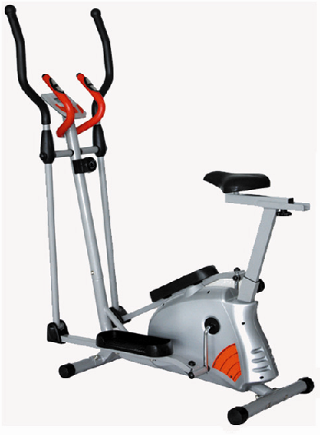

Важные вопросы по безопасности
Обратите внимание на следующие меры предосторожности перед сборкой и эксплуатации тренажера.
1. Соберите тренажер именно так, как описывается в инструкции по эксплуатации.
2. Проверьте все болты, гайки и другие соединения, прежде чем использовать тренажер в первый раз, чтобы гарантировать, что устройство в безопасном состоянии.
3. Настройка должна проходить в сухом месте и требуется хранить его от влаги и воды.
4. Поставьте тренажер на подходящее основание (например, резиновый коврик, деревянная доска и т.д.) под машиной в области сборки, чтобы избежать грязи.
5. Перед началом обучения, удалить все предметы в радиусе 2 метров от тренажера.
6. Ваше здоровье может зависеть от неправильного или чрезмерного тренинга. Проконсультируйтесь с врачом перед началом программы обучения. Он может определить максимальное значение (Pulse. Вт. Продолжительность обучения и т.д.), в котором вы можете тренировать себя и можете получить точную информацию во время тренировки. Эта машина не предназначена для терапевтических целей.
8.Заниматься на тренажере можно только тогда, когда он в правильном расположении и в исправном состоянии. Используйте только оригинальные запасные части для любой необходимого ремонта.
9. Этот тренажер может быть использован для тренировки только одним человеком за один раз.
10. Необходимо носить тренировочную одежду и обувь, которые подходят для оздоровительной тренировки на тренажере. Тренировочная обувь должна так же быть соответствующей для тренирующегося.

11. Если у вас головокружение, тошнота и другие аномальные симптомы, пожалуйста, прекратите обучение и проконсультируйтесь у врача.
12. Такие люди, как дети и инвалиды должны использовать тренажеры только в присутствии другого человека, который может оказать помощь и дать совет.
13. Мощность тренажера возрастает с увеличением скорости, и наоборот. Машина оснащена регулируемой ручкой, которая может регулировать сопротивление.
14. Максимальный вес пользователя – 100 кг

ФУНКЦИИ КОМПЬЮТЕРА
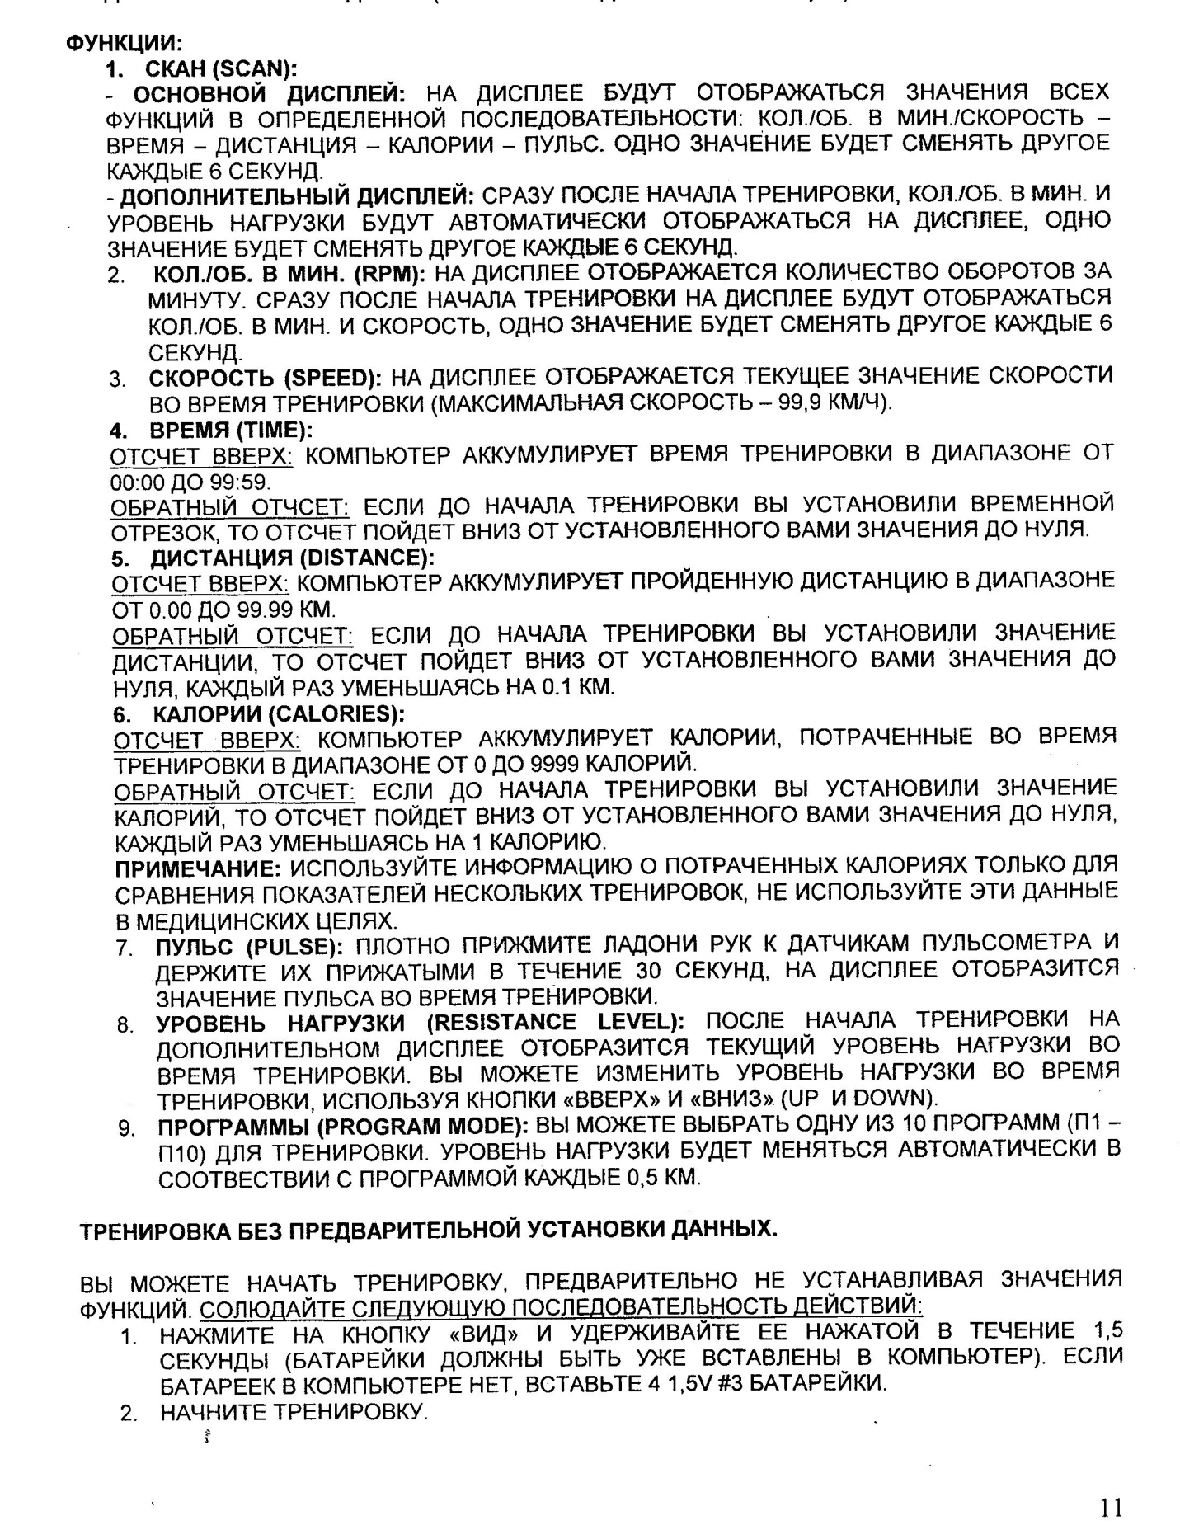

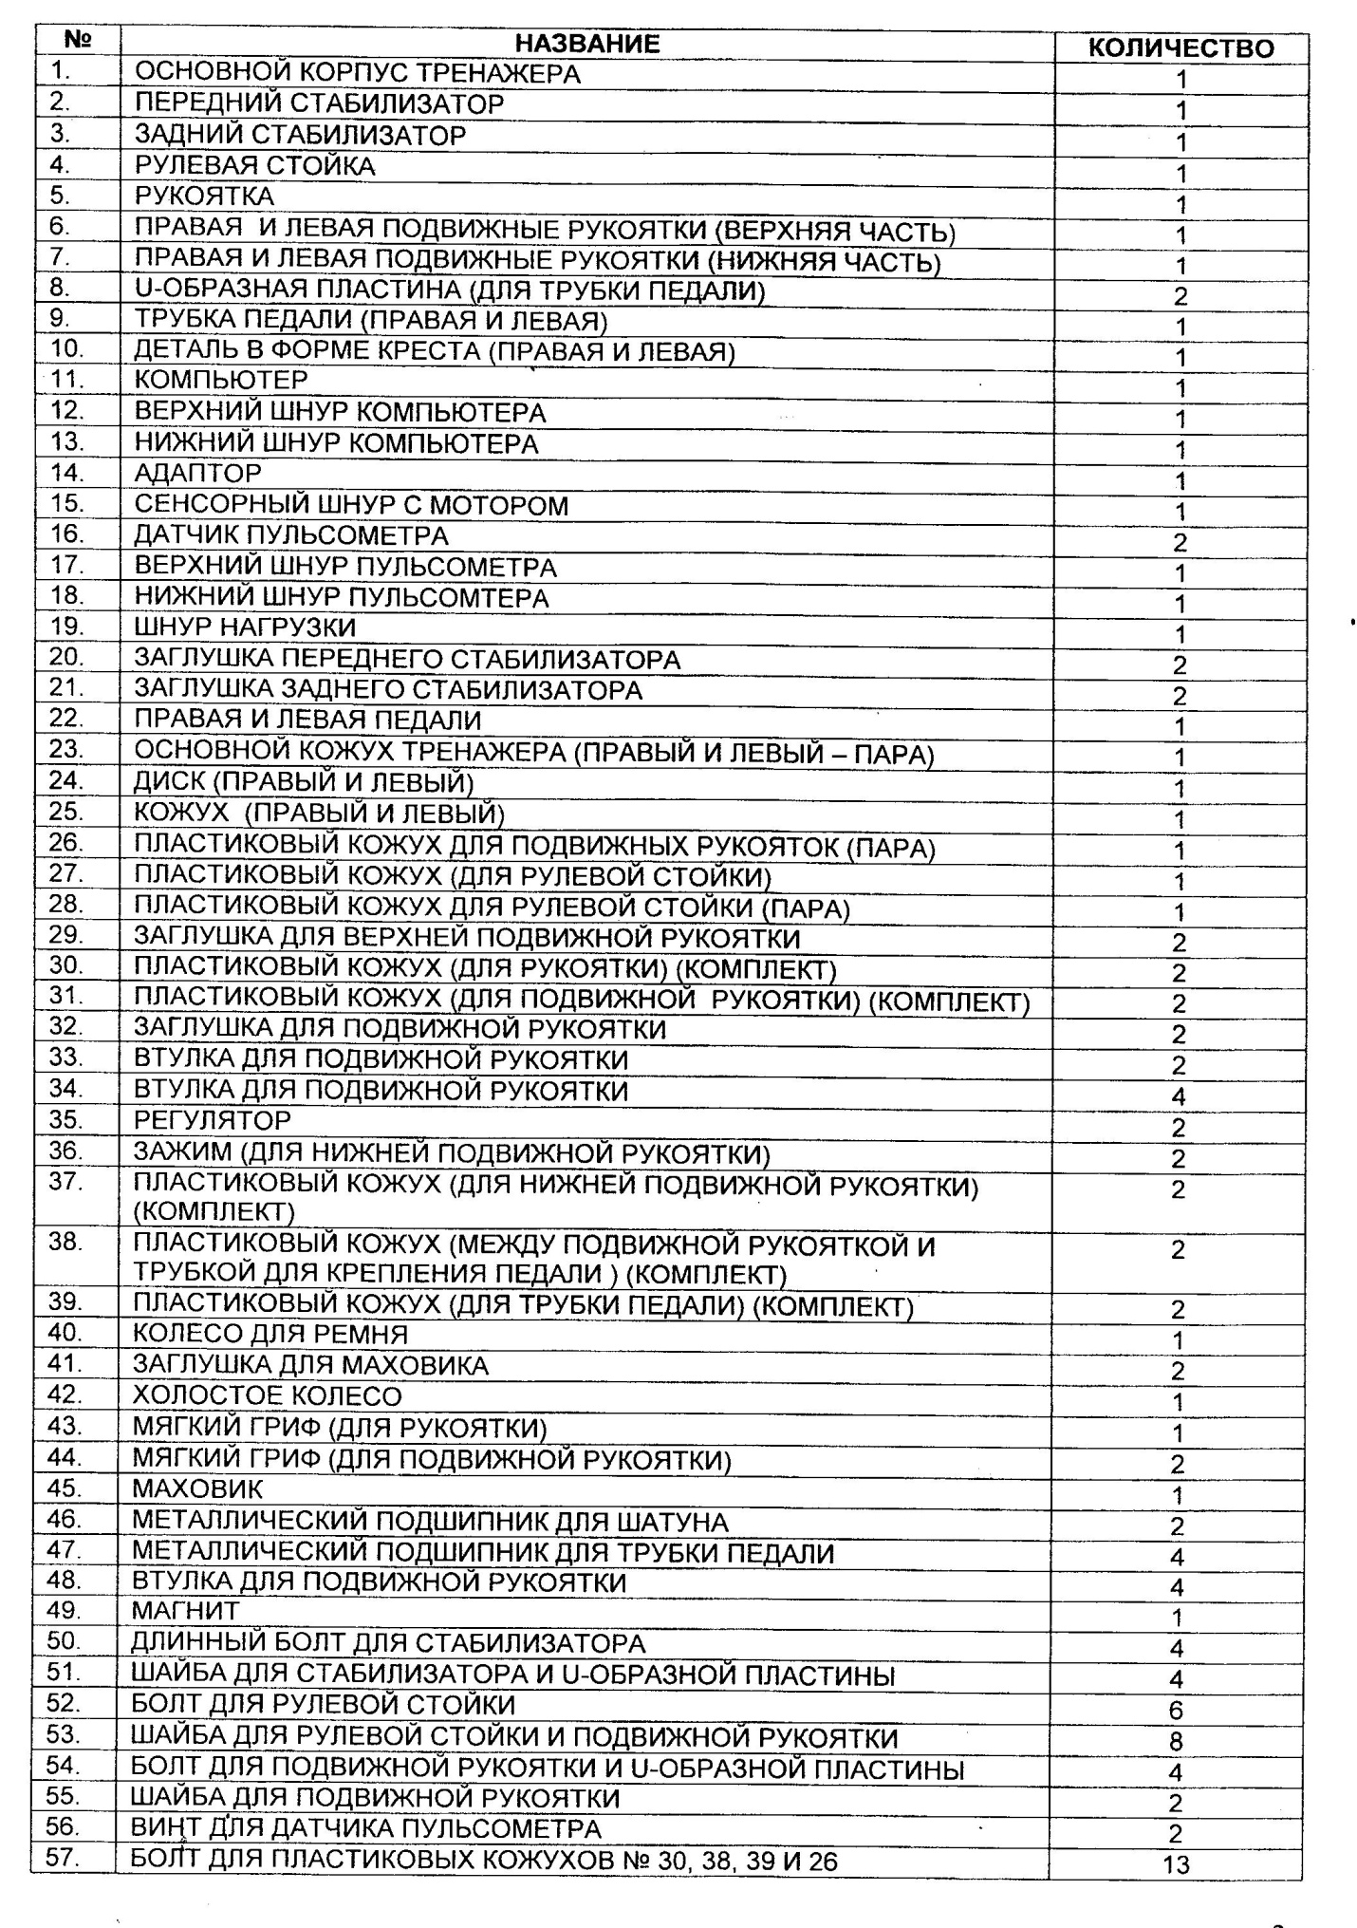
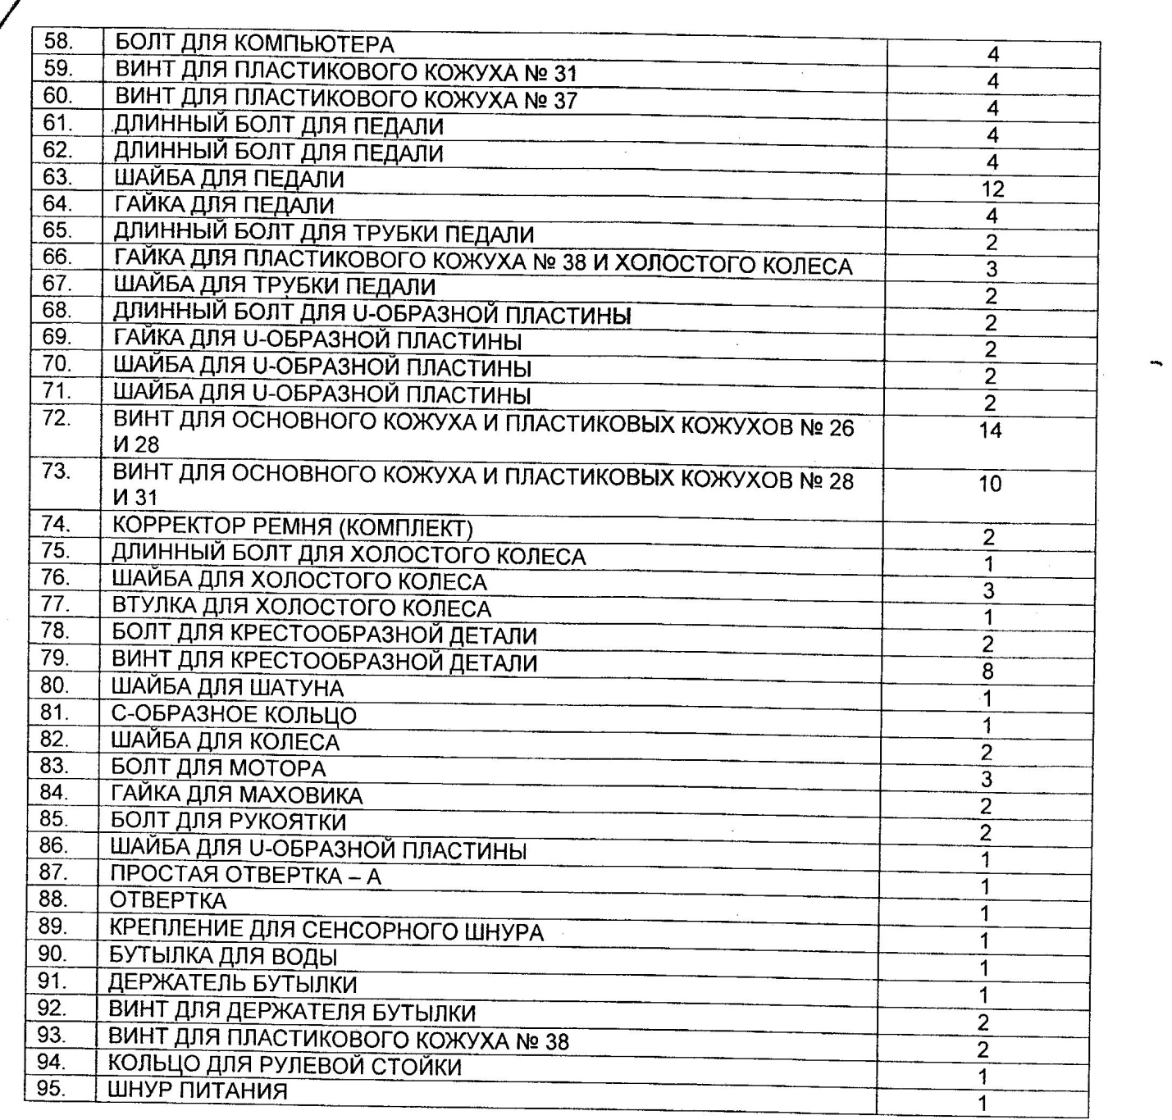

СПИСОК ПЕРЕФЕРИЙНЫХ ДЕТАЛЕЙ
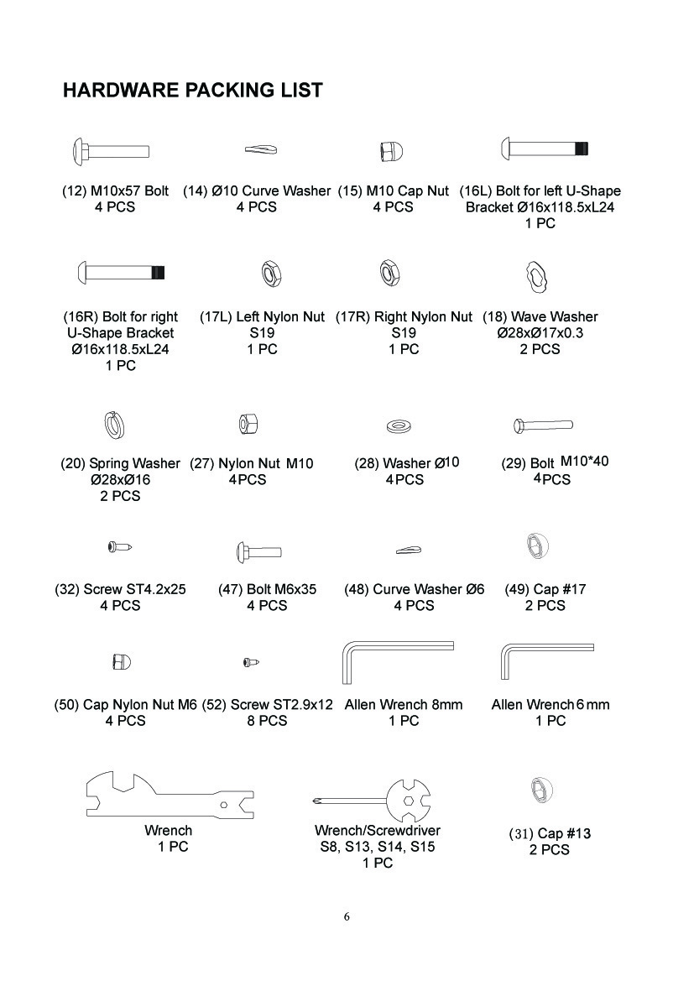

ОБЩИЙ ВИД ТРЕНАЖЕРА ДЛЯ СБОРКИ
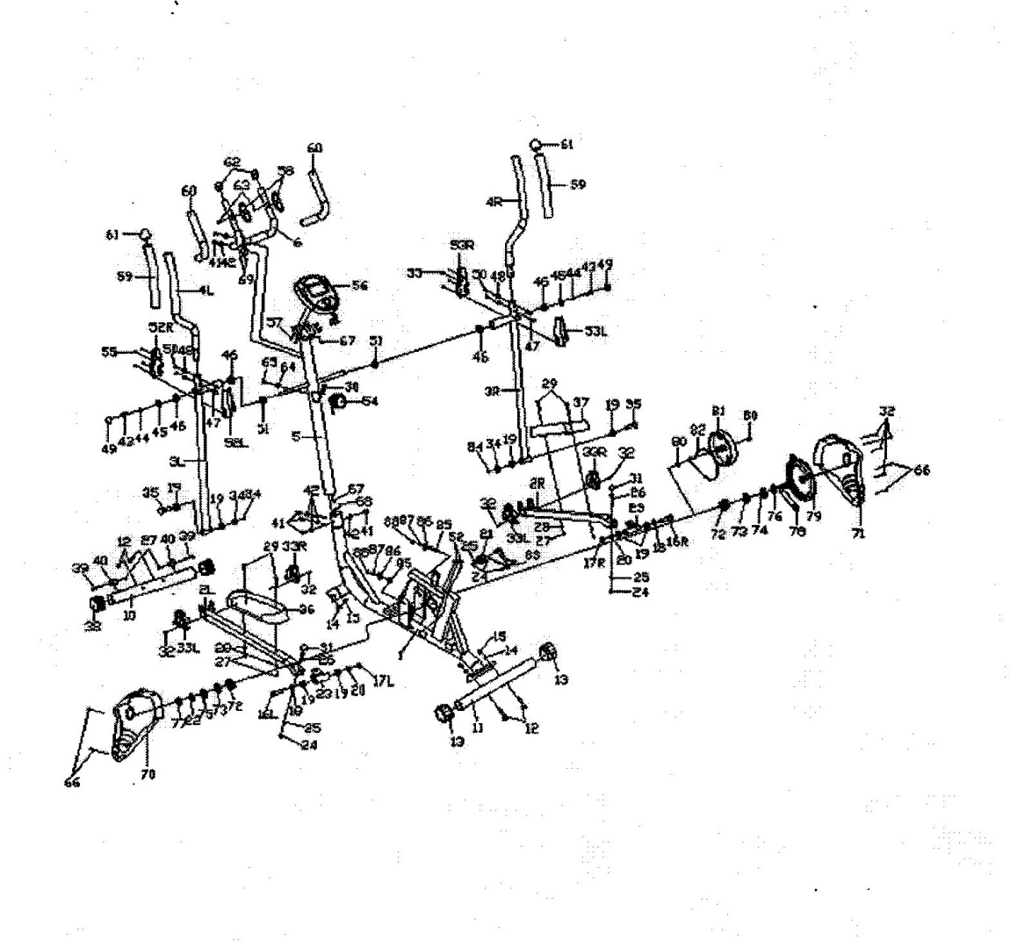

ИНСТРУКЦИЯ ПО СБОРКЕ ТРЕНАЖЕРА SS-710

Шаг№1
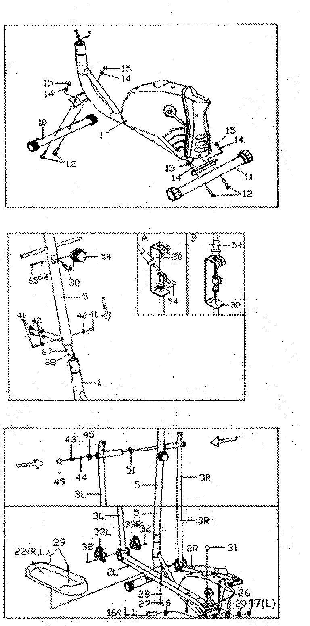
- Прикрепите передний стабилизатор к основному корпусу тренажера и закрепите конструкцию при помощи 2-х длинных болтов, шайб как показано на рисунке
Шаг№2
- Соедините аккуратно верхний и нижний тросы компьютера
- Раскрутите шестигранные болты, установленные ранее. Затем вставьте рулевую стойку в основной корпус тренажера, зафиксируйте конструкцию болтами и гайками
Шаг№3
- Присоедините правую верхнюю подвижную рукоятку к оси на рулевой стойке, используя шайбу. Закрепите конструкцию при помощи одной втулки, соблюдая последовательность расположения, как показано на диаграмме
- Повторите ту же последовательность действий для установки левой верхней подвижной рукоятки

Шаг№4
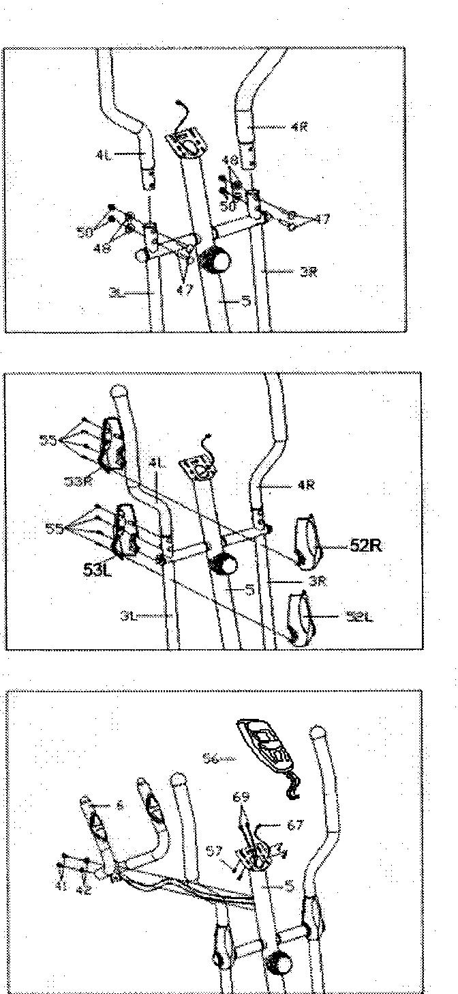
- Присоедините пластиковый кожух, как показано на 5 рисунке (передний и задний) к рулевой стойке(4). Закрепите конструкцию при помощи 2-х болтов (72) и одного болта (57)
Шаг №5
- Вытащите верхний трос компьютера из рулевой стойки
- Вставьте верхний шнур компьютера в гнездо с обратной стороны компьютера
Шаг№6
- Вставьте нижний шнур пульсометра в гнездо с обратной стороны компьютера
- Присоедините компьютер к кронштейну, расположенному сверху рулевой стойки. Закрепите конструкцию при помощи 4-х болтов плотно

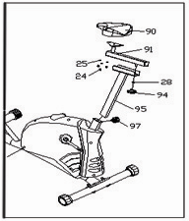
Шаг№7
Закрепите сиденье на вертикальной стойке сиденья при помощи винтов. Затем установите вертикальную стойку на основную стойку сиденья, скрепив их рукояткой. Вставьте стойку сиденья в основную раму и закрепите ее в нужной позиции при помощи рукоятки.

УПРАЖНЕНИЕ НА РАЗОГРЕВ И «ОХЛАЖДЕНИЕ»

Хорошая программа подготовки состоит из разминки, занятия аэробикой, и охлаждения. Делайте разминку по крайней мере два - три раза в неделю, отдыхая день между разминками. После нескольких месяцев Вы можете увеличить количество разминок до четырех или пяти раз в неделю.

ЗАНЯТИЕ АЭРОБИКОЙ - любая длительная деятельность, которая посылает кислород в мышцы через сердце и легкие. Занятие аэробикой улучшает деятельность Ваших легких и сердца. Аэробике способствует любая деятельность, где используются крупные мышцы: ноги, руки и ягодицы. Ваше сердце бьется быстро, и Вы дышите глубоко. Занятие аэробикой должно быть частью программы разминки.

РАЗМИНКА - важная часть любых занятий. Вы всегда должны начинать с разминки, чтобы подготовить тело к большему количеству напряженных упражнений; разминка включает в себя разогрев и растягивание мышц, увеличивая частоту пульса и кровообращения, и поставляя больше кислорода мышцам.
ОСТЫНЬТЕ в конце разминки, повторите эти упражнения, чтобы уменьшить чувствительность в усталых мышцах.

Упражнение «Растяжка внутренней стороны бедер»
Сядьте «бабочкой» и закрепите перед собой пятки ног руками, приблизив их как можно ближе к себе. Опустите колени, расставленные по бокам к полу.
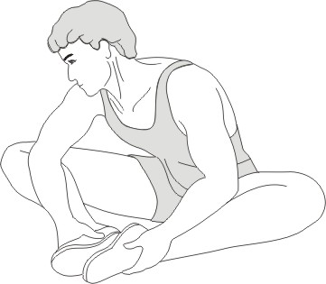
Подержите 15 секунд.

Упражнение «Растяжка для мышц ног»

Сядьте, вытянув одну ногу вперед. Вторая нога согнута в колене. Тянитесь к вашей вытянутой ноге, насколько это возможно. Подержите 15секунд. Расслабьтесь и повторите с другой ногой.
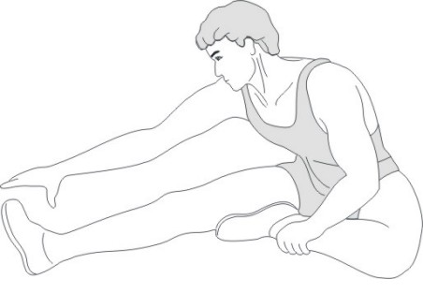

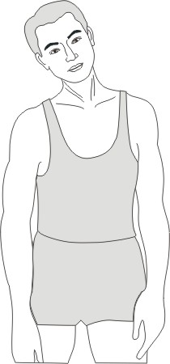

Упражнение «Повороты головы»

Поверните голову вправо до чувства растянутости мышц шеи. Затем начните вращать голову назад, растягивая подбородок. После этого верните голову в исходное положение, и затем наклоните ее вперед.

РАЗОГРЕВАЮЩИЕ УПРАЖНЕНИЯ ДЛЯ МЫШЦ
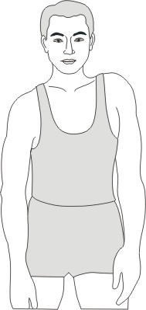
«Плечи»
- Встаньте ровно, опустите плечи и расслабьте спину.
- Затем поднимите одно плечо и опустите, то же самое проделайте с другим плечом.
- Чередуйте поднятие плеч на протяжении 2 минут

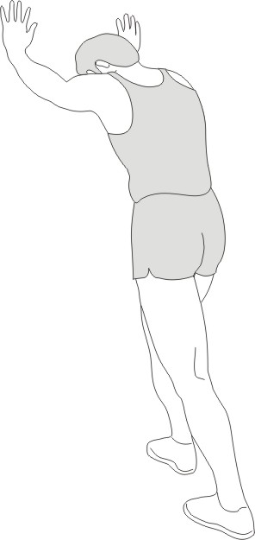
«Мышцы ног»
1.Займите позицию напротив любой свободной стены.
2. Обопритесь на нее руками
3.Отставляйте по очереди каждую из ног назад, перебирая подошву ноги с носка на пятку, тем самым растягивая задние икроножные мышцы;

«Мышцы спины»
1.Займите исходную позицию, встав ровно, расслабим мышцы спины и плеч
2.Нагнитесь вперед, не сгибая ноги в коленях, и дотроньтесь руками пола
3. Разогнитесь, приняв исходную позицию

«Мышцы рук»
1.Поднимите руки над головой
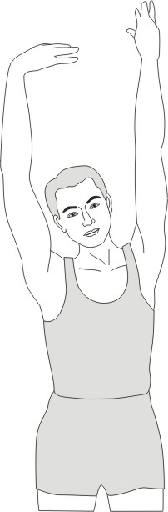
2.Повращайте кистями рук сначала в одну сторону, затем в другую
3.Опустите руки и займите исходную позицию

